1. **概述**

JSR 303 – Bean Validation 是一个数据验证的规范，Hibernate Validator 5.x 是Bean Validation 1.1参考实现，有非空、长度校验，支持正则，同时内置许多如邮箱、URL等规范，本文使用的是Hibernate Validator。

本文有两个主要内容，首先是说明Hibernate Validator如何进行模型参数校验，然后是在如何使用MyBatis Generator生成模型时，自动生成校验注解。

1. **实现步骤**
   1. **Hibernate Validator依赖**

spring-boot-starter-web包里面有hibernate-validator包，如果不是spring-boot项目，可以单独引入pom依赖。

|  |
| --- |
| <dependency>  <groupId>org.hibernate</groupId>  <artifactId>hibernate-validator</artifactId>  <version>5.2.4.Final</version>  </dependency> |

* 1. **注解校验规则**

在定义的模型中，给属性添加校验注解，比如以下是添加了非空@NotNull和长度@Size校验规则。

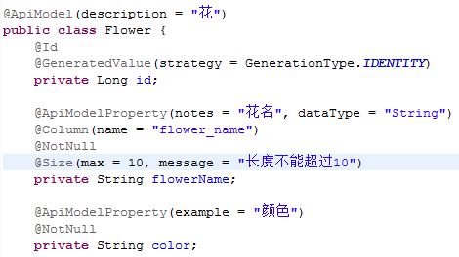

详细的校验规则参考：

<http://blog.csdn.net/smallnest/article/details/38491541>

推荐：<https://www.cnblogs.com/mr-yang-localhost/p/7812038.html>

官方文档

<http://docs.jboss.org/hibernate/validator/4.2/reference/zh-CN/html_single/#validator-usingvalidator-validate>

* 1. **应用校验**

在服务方法入参中，使用@valid注解，可以对参数应用属性中已定义的校验规则。

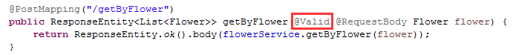

不满足校验规则的请求，就会生成以下响应结果。

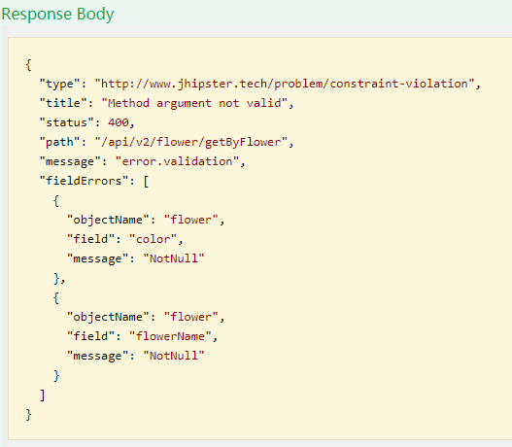

问题：目前发现参数校验规则中自定义的message不能在responseEntity中生效，其返回的所有错误消息使用的是内置默认的。如有解决办法将补充说明。

* 1. **生成附带校验规则Model**

使用MyBatis Generator从数据表生成模型时，根据表字段的限定规则，生成对应的验证注解。

首先扩展MapperPlugin，定义MyMapperPlugin。

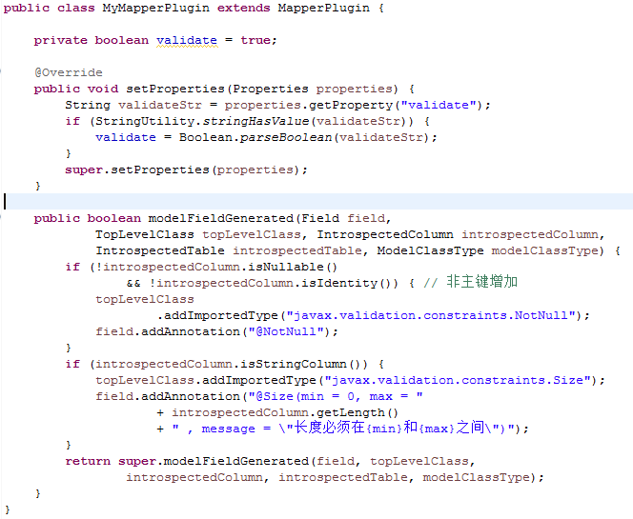

然后在generator.xml配置文件中使用自定义的MyMapperPlugin。

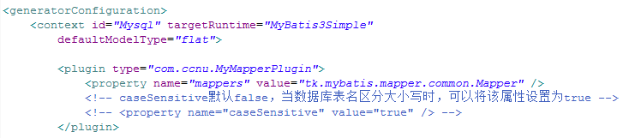

生成的结果如下

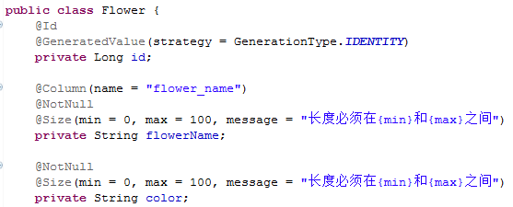

1. **总结**

本文只说明了如何验证模型对象参数，所以建议服务参数列表过多的情况下（如3个以上的参数，至于3个以上我瞎说的，看个人取舍），可以考虑使用模型封装参数。

推荐这篇文章：<https://www.cnblogs.com/mr-yang-localhost/p/7812038.html>对各种参数验证都有详细介绍。

官方文档：

<http://docs.jboss.org/hibernate/validator/4.2/reference/zh-CN/html_single/#validator-usingvalidator-validate>

1. **附件**

